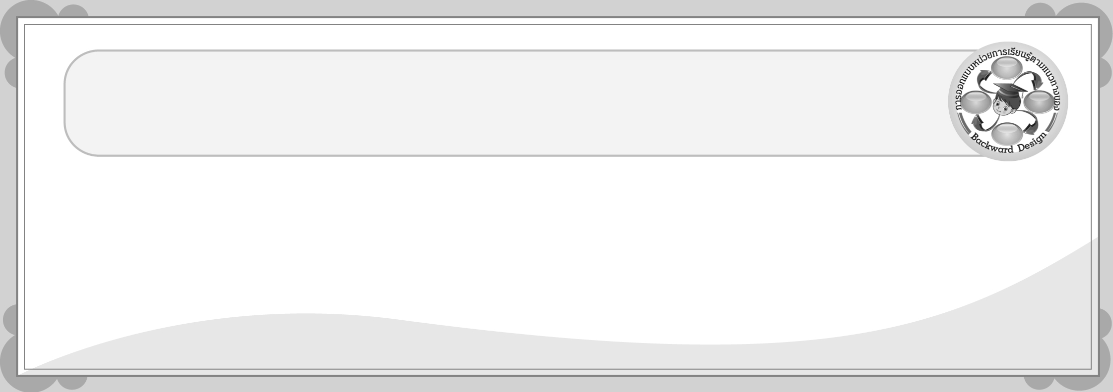
การออกแบบหน่วยการเรียนรู้ตามแนวทางของ Backward Design

หน่วยการเรียนรู้ที่ 1 เรื่อง เครื่องมือทางภูมิศาสตร์
รหัส-ชื่อรายวิชา ส 161 กลุ่มสาระการเรียนรู้สังคมศึกษา ศาสนา และวัฒนธรรม : ภูมิศาสตร์
ชั้นประถมศึกษาปีที่ 6 ภาคเรียนที่ 2 เวลาเรียน 5 ชั่วโมง
ผู้สอน ________________________ โรงเรียน _______________________________________________

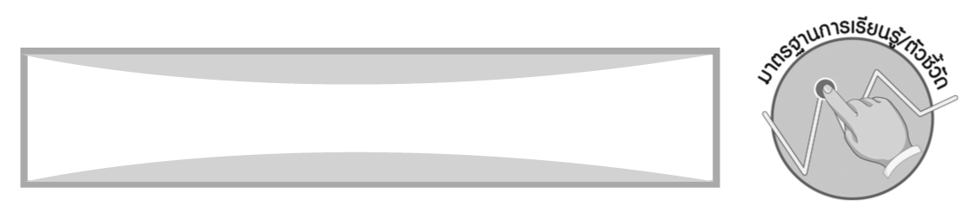
มาตรฐานการเรียนรู้/ตัวชี้วัด

มาตรฐานการเรียนรู้
ส 5.1 เข้าใจลักษณะของโลกทางกายภาพ และความสัมพันธ์ของสรรพสิ่งซึ่ง มีผลต่อกันและกันในระบบของธรรมชาติ ใช้แผนที่และเครื่องมือทางภูมิศาสตร์ในการค้นหา วิเคราะห์ สรุป และใช้ข้อมูลภูมิสารสนเทศอย่างมีประสิทธิภาพ
ตัวชี้วัด
ส 5.1 ป.6/1 ใช้เครื่องมือทางภูมิศาสตร์ (แผนที่ ภาพถ่ายชนิดต่าง ๆ) ระบุลักษณะสำคัญทางกายภาพและสังคมของประเทศ

สาระสำคัญ

เครื่องมือทางภูมิศาสตร์ใช้ศึกษาข้อมูลของพื้นที่ ลักษณะทางกายภาพ และสภาพภูมิอากาศของประเทศ
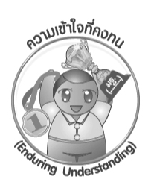

ความเข้าใจที่คงทน (Enduring Understanding)

เครื่องมือทางภูมิศาสตร์ เป็นอุปกรณ์ที่ใช้ในการเก็บรวบรวมข้อมูลในพื้นที่ที่ทำการสำรวจ เพื่อใช้ในการวางแผนพัฒนาพื้นที่

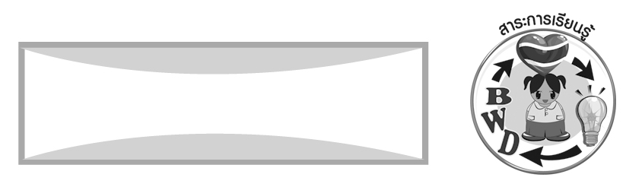
สาระการเรียนรู้

1. เครื่องมือทางภูมิศาสตร์
2. ลักษณะทางกายภาพของประเทศไทย

คุณลักษณะอันพึงประสงค์

ใฝ่เรียนรู้
ตัวชี้วัดที่ 4.1 ตั้งใจ เพียรพยายามในการเรียนและเข้าร่วมกิจกรรมการเรียนรู้

สมรรถนะสำคัญของผู้เรียน

ความสามารถในการแก้ปัญหา

ชิ้นงานหรือภาระงาน (หลักฐาน ร่องรอยแสดงความรู้)


ชิ้นงานที่ 33 เรื่อง การใช้เครื่องมือทางภูมิศาสตร์

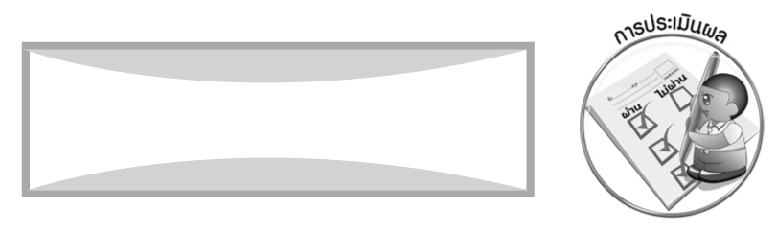
การประเมินผล

- การประเมินผลตัวชี้วัด
ชิ้นงานที่ 33 เรื่อง การใช้เครื่องมือทางภูมิศาสตร์

เกณฑ์การประเมิน | ระดับคะแนน
เกณฑ์การประเมิน | 4 | 3 | 2 | 1
เขียนอธิบายหรือสรุปการใช้เครื่องมือทางภูมิศาสตร์ศึกษา  ลักษณะทางกายภาพ  และสังคมของประเทศ | เขียนอธิบายหรือสรุปการใช้เครื่องมือทางภูมิศาสตร์ศึกษา  ลักษณะทางกายภาพ  และสังคมของประเทศ ได้สัมพันธ์เชื่อมโยงกัน  ให้เห็นภาพโดยรวม แสดงให้เห็นถึงความสัมพันธ์  กับตนเองและผู้อื่น | เขียนอธิบายหรือสรุปการใช้เครื่องมือทางภูมิศาสตร์ศึกษา  ลักษณะทางกายภาพ  และสังคมของประเทศได้ มีการจำแนกข้อมูล  แสดงให้เห็นความสัมพันธ์  กับตนเองอย่าง  เป็นเหตุเป็นผล | เขียนอธิบายหรือสรุปการใช้เครื่องมือทางภูมิศาสตร์ศึกษา  ลักษณะทางกายภาพ  และสังคมของประเทศได้สอดคล้องกับข้อมูล มีการเขียนอธิบายหรือยกตัวอย่างเพิ่มเติมให้เข้าใจง่าย | เขียนอธิบายหรือสรุปการใช้เครื่องมือทางภูมิศาสตร์ศึกษา  ลักษณะทางกายภาพ  และสังคมของประเทศได้ แต่ยังไม่สอดคล้องกับข้อมูลเขียนตามข้อมูลที่อ่าน ไม่มีการอธิบายเพิ่มเติม

2. การประเมินผลคุณลักษณะอันพึงประสงค์
ใฝ่เรียนรู้
ตัวชี้วัดที่ 4.1 ตั้งใจ เพียรพยายามในการเรียนและเข้าร่วมกิจกรรมการเรียนรู้
พฤติกรรมบ่งชี้ | ไม่ผ่าน (0) | ผ่าน (1) | ดี (2) | ดีเยี่ยม (3)
4.1.1 ตั้งใจเรียน  4.1.2 เอาใจใส่และมี  ความเพียรพยายาม  ในการเรียนรู้  4.1.3 สนใจเข้าร่วม กิจกรรม  การเรียนรู้ต่าง ๆ | ไม่ตั้งใจเรียน | ตั้งใจเรียน เอาใจใส่  และมีความเพียร-พยายามในการเรียนรู้เข้าร่วมกิจกรรม  การเรียนรู้ต่าง ๆ บางครั้ง | ตั้งใจเรียน เอาใจใส่  และมีความเพียร-  พยายามในการเรียนรู้ เข้าร่วมกิจกรรม  การเรียนรู้ต่าง ๆ บ่อยครั้ง | ตั้งใจเรียน เอาใจใส่  และมีความเพียร-  พยายามในการเรียนรู้ เข้าร่วมกิจกรรม  การเรียนรู้ต่าง ๆ  เป็นประจำ

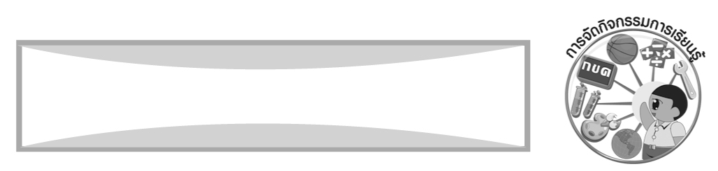
การจัดกิจกรรมการเรียนรู้

1. ครูนำแผนที่จังหวัดหรือแผนที่ประเทศไทยให้นักเรียนร่วมกันศึกษา แล้วแสดงความคิดเห็น และสรุปประเภทของแผนที่เป็นแผนภาพ
2. ให้นักเรียนศึกษาเรื่องของแผนผัง โดยการตอบคำถามและร่วมกันแสดงความคิดเห็น
3. ครูถามคำถามเกี่ยวกับภาพถ่ายทางอากาศ และภาพจากดาวเทียมให้นักเรียนศึกษาค้นคว้าหาคำตอบพร้อมสรุปความรู้บันทึกเป็นแผนภาพ
4. ครูและนักเรียนร่วมกันทำความเข้าใจเครื่องมือทางภูมิศาสตร์ชนิดอื่น เช่น เข็มทิศ
เครื่องวัดความกดอากาศ และเครื่องวัดทิศทางลม และสรุปความรู้
5. ให้นักเรียนทำชิ้นงานที่ 33 เรื่อง การใช้เครื่องมือทางภูมิศาสตร์
6. ครูและนักเรียนศึกษาตำแหน่งที่ตั้ง ขนาดรูปร่าง และอาณาเขตของประเทศไทย
โดยมีแผนที่ประเทศไทยประกอบการศึกษา พร้อมแสดงความคิดเห็นและตอบคำถาม และสรุปความรู้
7. ครูนำแผนที่ประเทศไทยและแผนที่ภูมิภาคต่าง ๆ ร่วมกันศึกษาภูมิประเทศของภูมิภาคต่าง ๆ
8. ครูและนักเรียนร่วมกันสรุปหลักเกณฑ์ทางภูมิศาสตร์ที่ใช้แบ่งภูมิภาคของไทย เป็นแผนภาพบนกระดาน
9. ครูแบ่งนักเรียนออกเป็น 6 กลุ่ม ศึกษาภูมิประเทศ 6 ภูมิภาคของไทย แล้วให้แต่ละกลุ่ม
สรุปลักษณะเด่นของภูมิภาคนำเสนออภิปรายหน้าชั้นเรียน
10. ครูและนักเรียนร่วมกันสรุปลักษณะภูมิประเทศของภาคต่าง ๆ เป็นแผนภาพบนกระดาน
11. ให้นักเรียนร่วมกันศึกษาสภาพภูมิอากาศของประเทศไทย แล้วร่วมกันแสดง
ความคิดเห็นโดยการตอบคำถาม
12. สรุปความรู้เกี่ยวกับภูมิประเทศ และภูมิอากาศในประเทศไทย
13. ให้นักเรียนทำกิจกรรมแบบฝึกหัดท้ายบทเรียนหรือตามที่ครูกำหนด
14. นักเรียนและครูร่วมกันสรุปความรู้ ดังนี้

เครื่องมือทางภูมิศาสตร์ เป็นอุปกรณ์ที่ใช้ในการเก็บรวบรวมข้อมูลในพื้นที่
ที่ทำการสำรวจ เพื่อใช้ในการวางแผนพัฒนาพื้นที่


สื่อการเรียนรู้

1. แผนที่ประเทศไทย
2. แผนที่ภูมิภาคต่าง ๆ
3. ชิ้นงานที่ 33 เรื่อง การใช้เครื่องมือทางภูมิศาสตร์

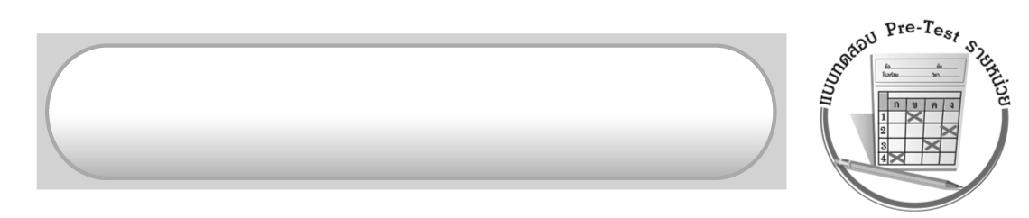
แบบทดสอบก่อนเรียน (Pre-Test)

ได้_________คะแนน
คะแนนเต็ม 10 คะแนน
ชื่อ ______________________ นามสกุล________________ เลขที่________ ชั้น ________
ให้ระบายคำตอบที่ถูกต้องลงในวงกลมตัวเลือกให้เต็มวง (ห้ามระบายนอกวง)
1. ข้อใดไม่ใช่ประเทศที่มีอาณาเขตติดต่อกับประเทศไทย
1 ประเทศพม่า 2 ประเทศกัมพูชา
3 ประเทศสิงคโปร์ 4 ประเทศลาว

2. ข้อใดกล่าวถูกต้องเกี่ยวกับแผนที่แสดงลักษณะภูมิประเทศ
1 เป็นเครื่องมือทางภูมิศาสตร์ที่ให้ข้อมูลเกี่ยวกับพื้นที่
2 เป็นเครื่องมือทางภูมิศาสตร์ที่ให้ข้อมูลเกี่ยวกับอุณหภูมิ
3 เป็นเครื่องมือทางภูมิศาสตร์ที่ให้ข้อมูลเกี่ยวกับอายุประชากร
4 เป็นเครื่องมือทางภูมิศาสตร์ที่ให้ข้อมูลเกี่ยวกับแหล่งทรัพยากร

3. ข้อใดกล่าวถูกต้องเกี่ยวกับขนาดและรูปร่างของประเทศไทย
1 มีขนาดใหญ่กว่าประเทศพม่า
2 มีความกว้างมากกว่าความยาว
3 มีภูมิประเทศที่เป็นภูเขาและมีชายฝั่งทะเล
4 มีขนาดใหญ่เป็นอันดับ 2 ของภูมิภาคเอเชียตะวันออกเฉียงใต้

4. การใช้แผนที่ในการเดินทางมีประโยชน์อย่างไร
1 ทำให้ไปถึงจุดหมายช้าลง
2 ทำให้ไปถึงจุดหมายโดยไม่หลงทาง
3 ทำให้ไปถึงจุดหมายได้อย่างปลอดภัย
4 ทำให้ไปถึงจุดหมายได้อย่างรวดเร็วและปลอดภัย

5. ถ้าต้องการทราบปริมาณของพื้นที่ป่าไม้ควรใช้แผนที่ชนิดใด
1 แผนที่รัฐกิจ
2 แผนที่ป่าไม้
3 แผนที่ภูมิภาค
4 แผนที่กายภาพ

6. ข้อใดเป็นข้อมูลที่ได้จากภาพถ่ายทางอากาศ
1 เส้นทางคมนาคม 2 ปริมาณน้ำฝน
3 ทิศทางลม 4 อุณหภูมิ

7. ถ้าไม่มีเข็มทิศ นักเรียนจะใช้สิ่งใดแทนเพื่อช่วยในการบอกทิศ
1 แผนที่ 2 ดวงอาทิตย์
3 เทอร์มอมิเตอร์ 4 เครื่องวัดทิศทางลม

8. ข้อใดกล่าวถูกต้องเกี่ยวกับภาพถ่ายดาวเทียม
1 เดินทางสำรวจในพื้นที่จริง
2 สำรวจพื้นที่ได้ในบริเวณแคบ ๆ
3 ข้อมูลที่ได้มีความทันสมัย
4 มีความชัดเจนเพราะใช้ระยะเวลาในการสำรวจยาวนาน

9. ประเทศไทยตั้งอยู่ในภูมิภาคใด
1 เอเชีย
2 เอเชียตะวันตก
3 เอเชียตะวันออก
4 เอเชียตะวันออกเฉียงใต้

10. ภาคใต้ของประเทศไทยเหมาะแก่การประกอบอาชีพใดมากที่สุด
1 เกษตรกรรม 2 อุตสาหกรรม
3 ประมง 4 เพาะปลูกพืชเมืองหนาว

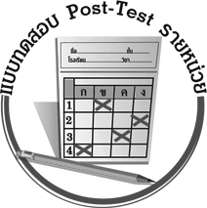
แบบทดสอบหลังเรียน (Post-Test)

ได้_________คะแนน
คะแนนเต็ม 10 คะแนน
ชื่อ ______________________ นามสกุล________________ เลขที่________ ชั้น ________
ให้ระบายคำตอบที่ถูกต้องลงในวงกลมตัวเลือกให้เต็มวง (ห้ามระบายนอกวง)
1. ข้อใดกล่าวถูกต้องเกี่ยวกับแผนที่แสดงลักษณะภูมิประเทศ
1 เป็นเครื่องมือทางภูมิศาสตร์ที่ให้ข้อมูลเกี่ยวกับแหล่งทรัพยากร
2 เป็นเครื่องมือทางภูมิศาสตร์ที่ให้ข้อมูลเกี่ยวกับอายุประชากร
3 เป็นเครื่องมือทางภูมิศาสตร์ที่ให้ข้อมูลเกี่ยวกับอุณหภูมิ
4 เป็นเครื่องมือทางภูมิศาสตร์ที่ให้ข้อมูลเกี่ยวกับพื้นที่

2. ข้อใดกล่าวถูกต้องเกี่ยวกับขนาดและรูปร่างของประเทศไทย
1 มีขนาดใหญ่เป็นอันดับ 2 ของภูมิภาคเอเชียตะวันออกเฉียงใต้
2 มีภูมิประเทศที่เป็นภูเขาและมีชายฝั่งทะเล
3 มีความกว้างมากกว่าความยาว
4 มีขนาดใหญ่กว่าประเทศพม่า

3. ข้อใดไม่ใช่ประเทศที่มีอาณาเขตติดต่อกับประเทศไทย
1 ประเทศพม่า 2 ประเทศกัมพูชา
3 ประเทศสิงคโปร์ 4 ประเทศลาว

4. ถ้าไม่มีเข็มทิศ นักเรียนจะใช้สิ่งใดแทนเพื่อช่วยในการบอกทิศ
1 แผนที่ 2 ดวงอาทิตย์
3 เทอร์มอมิเตอร์ 4 เครื่องวัดทิศทางลม

5. ข้อใดเป็นข้อมูลที่ได้จากภาพถ่ายทางอากาศ
1 เส้นทางคมนาคม 2 ปริมาณน้ำฝน
3 ทิศทางลม 4 อุณหภูมิ

6. ถ้าต้องการทราบปริมาณของพื้นที่ป่าไม้ควรใช้แผนที่ชนิดใด
1 แผนที่รัฐกิจ
2 แผนที่ป่าไม้
3 แผนที่ภูมิภาค
4 แผนที่กายภาพ

7. การใช้แผนที่ในการเดินทางมีประโยชน์อย่างไร
1 ทำให้ไปถึงจุดหมายช้าลง
2 ทำให้ไปถึงจุดหมายโดยไม่หลงทาง
3 ทำให้ไปถึงจุดหมายได้อย่างปลอดภัย
4 ทำให้ไปถึงจุดหมายได้อย่างรวดเร็วและปลอดภัย

8. ประเทศไทยตั้งอยู่ในภูมิภาคใด
1 เอเชีย
2 เอเชียตะวันตก
3 เอเชียตะวันออก
4 เอเชียตะวันออกเฉียงใต้

9. ภาคใต้ของประเทศไทยเหมาะแก่การประกอบอาชีพใดมากที่สุด
1 เกษตรกรรม 2 อุตสาหกรรม
3 ประมง 4 เพาะปลูกพืชเมืองหนาว

10. ข้อใดกล่าวถูกต้องเกี่ยวกับภาพถ่ายดาวเทียม
1 เดินทางสำรวจในพื้นที่จริง
2 สำรวจพื้นที่ได้ในบริเวณแคบ ๆ
3 ข้อมูลที่ได้มีความทันสมัย
4 มีความชัดเจนเพราะใช้ระยะเวลาในการสำรวจยาวนาน

เฉลยแบบทดสอบก่อนเรียน (Pre-Test)
1. 3 2. 1 3. 3 4. 2 5. 2
6. 1 7. 2 8. 2 9. 4 10. 3

เฉลยแบบทดสอบหลังเรียน (Post-Test)
1. 4 2. 2 3. 3 4. 2 5. 1
6. 2 7. 2 8. 4 9. 3 10. 2


แบบบันทึกสรุปผลการเรียนรู้สำหรับผู้เรียน

ชื่อ-นามสกุล...................................... เลขที่ ............................................ ชั้น ..................................
วันที่ ................................................ เดือน ........................................................... พ.ศ. ..................
คำชี้แจง ให้นักเรียนบันทึกสรุปผลการเรียนรู้จากหน่วยการเรียนรู้นี้
นักเรียนมีความรู้สึกอย่างไร หลังจากที่เรียนหน่วยการเรียนรู้นี้แล้ว
......................................................................................................................

นักเรียนยังไม่เข้าใจเรื่องใดอีกบ้างที่เกี่ยวกับหน่วยการเรียนรู้นี้ ซึ่งต้องการให้ครูอธิบายเพิ่มเติม
.....................................................................................................................................................................
นักเรียนได้รับความรู้เรื่องใดบ้างจากหน่วยการเรียนรู้นี้
............................................................................................................................................................
....................................................




หน่วยการเรียนรู้ที่.......... ….......................................................................................

นักเรียนจะสามารถนำความรู้ ความเข้าใจจากหน่วยการเรียนรู้นี้ไปใช้ประโยชน์ในชีวิตประจำวันได้อย่างไรบ้าง
............................................................................................................................................................................................................................
นักเรียนได้ทำกิจกรรมอะไรบ้างในหน่วยการเรียนรู้นี้
................................................................................................................................................................................................................

ผลงานที่นักเรียนชอบและต้องการคัดเลือกเป็นผลงานดีเด่นจาก หน่วยการเรียนรู้นี้คือผลงานใดบ้าง
เพราะอะไร
..............................................................................................................

หมายเหตุ ให้ครูสำเนาแบบบันทึกนี้เพื่อให้นักเรียนบันทึกทุกหน่วยการเรียนรู้
1. ครูสามารถนำแบบบันทึกนี้ไปใช้เป็นหลักฐานและข้อมูลเพื่อปรับปรุงและพัฒนากระบวนการเรียนรู้ของผู้เรียน
2. ครูสามารถนำแบบบันทึกนี้ไปใช้ประกอบการทำวิจัยในชั้นเรียนเพื่อเป็นผลงานประกอบการเลื่อนวิทยฐานะได้

